Bài 1:
Yêu cầu ban đầu (mơ hồ) | Yêu cầu viết lại (rõ ràng) | Giải thích lý do
Hệ thống cần thân thiện với người dùng. | Giao diện có hướng dẫn rõ, hoàn thành thao tác chính trong ≤ 3 lần nhấp. | Có tiêu chí cụ thể, dễ kiểm thử bằng thao tác thực tế.
Trang web phải chạy nhanh. | Thời gian tải trang ≤ 3 giây trên mạng 3G. | Có thể đo lường và kiểm thử bằng công cụ tốc độ tải.
Tìm kiếm cần phải tiện lợi. | Kết quả tìm kiếm hiển thị trong ≤ 2 giây và hỗ trợ gợi ý từ khóa. | Đo được bằng thời gian phản hồi và chức năng cụ thể.
Ứng dụng phải bảo mật tốt. | Dữ liệu người dùng được mã hóa AES-256 và yêu cầu xác thực 2 bước. | Xác định rõ phương pháp bảo mật, có thể kiểm thử.
Giao diện nên đẹp và dễ nhìn. | Sử dụng cùng bảng màu, font nhất quán và bố cục chuẩn UI. | Có tiêu chí đánh giá thiết kế rõ ràng.
Hệ thống cần có tính linh hoạt cao. | Hệ thống cho phép thêm/chỉnh sửa module mà không ảnh hưởng chức năng khác. | Mô tả được hành vi mong muốn, có thể kiểm thử.
Người dùng cảm thấy hài lòng khi sử dụng. | Đạt điểm ≥ 4/5 trong khảo sát hài lòng của ≥ 80% người dùng. | Có thước đo cụ thể qua khảo sát.
Ứng dụng cần hoạt động ổn định. | Ứng dụng uptime ≥ 99% và không lỗi nghiêm trọng trong 1 tháng. | Có chỉ số đo lường và kiểm thử được.

Bài 2:
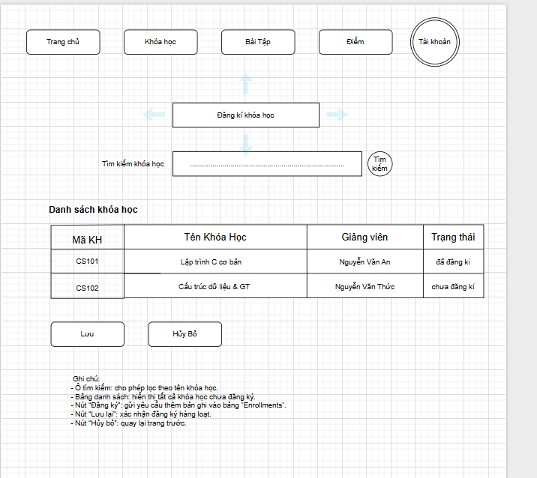
1. Bảng Students (Sinh viên)
Tên cột | Kiểu dữ liệu | Mô tả | Ghi chú
StudentID | INT | Mã định danh sinh viên | PK
FullName | VARCHAR(100) | Họ và tên sinh viên
Email | VARCHAR(100) | Địa chỉ email đăng nhập | UNIQUE
Password | VARCHAR(255) | Mật khẩu đã mã hóa
Major | VARCHAR(100) | Ngành học

2. Bảng Courses (Khóa học)
Tên cột | Kiểu dữ liệu | Mô tả | Ghi chú
CourseID | VARCHAR(10) | Mã khóa học (VD: CS101) | PK
CourseName | VARCHAR(150) | Tên khóa học
Instructor | VARCHAR(100) | Tên giảng viên phụ trách
Description | TEXT | Mô tả nội dung khóa học
Credit | INT | Số tín chỉ

3. Bảng Enrollments (Đăng ký khóa học)
Tên cột | Kiểu dữ liệu | Mô tả | Ghi chú
EnrollmentID | INT | Mã định danh của bản ghi đăng ký | PK
StudentID | INT | Mã sinh viên đăng ký | FK -> Students.StudentID
CourseID | VARCHAR(10) | Mã khóa học được đăng ký | FK -> Courses.CourseID
EnrollDate | DATE | Ngày đăng ký
Status | ENUM('Đang học','Hoàn thành','Hủy') | Trạng thái khóa học

4. Bảng Instructors (Giảng viên)
Tên cột | Kiểu dữ liệu | Mô tả | Ghi chú
InstructorID | INT | Mã giảng viên | PK
Name | VARCHAR(100) | Họ tên giảng viên
Email | VARCHAR(100) | Email
Department | VARCHAR(100) | Bộ môn

Tóm tắt chức năng
Thành phần | Vai trò
UI: Form “Đăng ký khóa học” | Cho phép sinh viên xem & đăng ký khóa học mong muốn
DB: Enrollments | Lưu mối quan hệ nhiều-nhiều giữa Students và Courses
Kiểm thử | Kiểm tra đăng ký thành công, ngăn trùng lặp, xem danh sách đã đăng ký

Bài 3:
Mô tả yêu cầu | Thuộc phần nào trong SRS | Giải thích
Hệ thống hỗ trợ 5.000 user online | Performance Requirements | Nói về số lượng người dùng đồng thời ⇒ hiệu năng.
Người dùng được phép xem lịch sử giao dịch | Functional Requirements | Mô tả chức năng cụ thể mà hệ thống phải thực hiện.
Chức năng này cần bảo mật cấp cao | Security Requirements | Liên quan đến mức độ an toàn, quyền truy cập, mã hóa.

Bài 4:
Mục | Nội dung mô tả
Tên Use Case | Đăng ký tài khoản
Actor | Người dùng (Guest / Unauthenticated user)
Mục tiêu | Tạo tài khoản hợp lệ để đăng nhập và sử dụng hệ thống
Điều kiện trước (Precondition) | Người dùng chưa đăng nhập; có kết nối mạng; truy cập trang Đăng ký
Luồng chính (Main Flow) | 1. Người dùng mở trang Đăng ký.  2. Nhập thông tin bắt buộc: email, mật khẩu, họ tên (các trường tùy chọn: điện thoại).  3. Hệ thống kiểm tra định dạng và chính sách mật khẩu (ví dụ: ≥8 ký tự, chữ + số).  4. Người dùng hoàn thành CAPTCHA (nếu có) và nhấn Submit.  5. Hệ thống lưu tài khoản với trạng thái pending và gửi email xác thực (link hoặc mã OTP).  6. Người dùng mở email và click link hoặc nhập mã → hệ thống xác thực và đổi trạng thái thành active.  7. Hệ thống xác nhận thành công và chuyển người dùng đến trang Login hoặc Dashboard.
Ngoại lệ (Exception Flow) | A1. Email đã tồn tại → hiển thị lỗi "Email đã đăng ký" (gợi ý: Đăng nhập/Quên mật khẩu).  A2. Dữ liệu không hợp lệ (email sai định dạng / mật khẩu yếu / thiếu trường bắt buộc) → hiển thị lỗi từng trường, không lưu.  A3. CAPTCHA thất bại → yêu cầu thử lại.  A4. Email xác thực không gửi được → thông báo lỗi và cho phép gửi lại; giới hạn số lần gửi (rate limit).  A5. Link xác thực hết hạn → yêu cầu gửi lại mã/link.
Điều kiện sau (Postcondition) | Nếu thành công: bản ghi user trong DB với trạng thái active (hoặc pending nếu chưa xác thực); user có thể đăng nhập.  Nếu thất bại: không có bản ghi active; thông báo lỗi hiển thị.
Ghi chú khác (tùy chọn) | - Yêu cầu bảo mật: HTTPS, lưu mật khẩu băm (bcrypt/scrypt), giới hạn thử đăng ký để chống spam.- Email xác thực hết hạn sau 24 giờ (ví dụ).- Log sự kiện đăng ký để audit.

Bài 5:
Test ID | Mô tả Test | Input | Kỳ vọng | Kết quả (Pass/Fail)
TC-001 | Thay đổi mật khẩu thành công (happy path) | Đăng nhập userA. Old: OldPass123 → New: NewPass456 → Confirm: NewPass456 | Hiển thị “Thay đổi mật khẩu thành công”. Đăng xuất và đăng nhập lại bằng NewPass456 thành công; không thể đăng nhập bằng OldPass123. | (điền sau khi test)
TC-002 | Nhập mật khẩu cũ sai (invalid old password) | Old: WrongOld → New: NewPass456 → Confirm: NewPass456 | Hiển thị lỗi “Mật khẩu cũ không đúng”. Mật khẩu không thay đổi; vẫn đăng nhập bằng mật khẩu cũ. | (điền sau khi test)
TC-003 | Xác nhận mật khẩu không khớp | Old: OldPass123 → New: NewPass456 → Confirm: NewPass789 | Hiển thị lỗi “Mật khẩu xác nhận không khớp”. Không thay đổi mật khẩu. | (điền sau khi test)
TC-004 | Mật khẩu mới không đủ điều kiện (quá ngắn / thiếu chữ/số) | Old: OldPass123 → New: short → Confirm: short | Hiển thị lỗi “Mật khẩu phải ≥8 ký tự và chứa chữ + số”. Không thay đổi mật khẩu. | (điền sau khi test)

Bài 6:
Tiêu chí | Nội dung trả lời
1. Điểm chưa rõ | “Trải nghiệm tốt” mơ hồ, không có tiêu chí cụ thể.
2. Vì sao chưa đạt chuẩn SRS | Không đo lường, không kiểm thử được, thiếu điều kiện định lượng.
3. Cách viết lại rõ ràng hơn | “Kết quả tìm kiếm hiển thị trong ≤ 2 giây, giao diện có gợi ý từ khóa và sắp xếp theo độ liên quan.”
4. Cách kiểm thử | Đo thời gian phản hồi bằng công cụ, kiểm tra hiển thị gợi ý và sắp xếp kết quả đúng.

Bài 7:
Hệ thống | Yêu cầu phi chức năng (rõ, đo được)
Học trực tuyến | 1. Thời gian tải trang ≤ 3 giây với 1000 user đồng thời.2. Dữ liệu học viên và điểm số được mã hóa AES-256 khi lưu trữ.3. Hệ thống đạt uptime ≥ 99.5% trong giờ học (8h–22h).
Bán hàng thương mại điện tử | 1. Xử lý giao dịch ≤ 2 giây cho 500 user đồng thời.2. Tự động sao lưu dữ liệu mỗi 6 giờ, khôi phục ≤ 15 phút.3. Mỗi phiên đăng nhập hết hạn sau 15 phút không hoạt động.

Bài 8:
Functional Requirement (ngắn, đo được)
FR-QUIZ-01: Hệ thống cho phép người học xem lại kết quả quiz đã hoàn thành trong vòng 365 ngày. Khi xem, hệ thống hiển thị: (1) danh sách câu hỏi, (2) đáp án người học đã chọn, (3) đáp án đúng, (4) điểm từng câu và tổng điểm, (5) giải thích/feedback (nếu có), và (6) thời gian nộp. Thời gian phản hồi trang kết quả ≤ 2 giây (với 100 đồng thời).
Mục | Nội dung (ngắn gọn)
Tên | Xem kết quả quiz
Actor | Người học (Authenticated student)
Mô tả | Người học mở trang kết quả để xem chi tiết câu hỏi, đáp án, điểm và feedback của lần làm quiz đã hoàn thành.
Precondition | Người học đã đăng nhập; tồn tại một attempt quiz có trạng thái completed trong DB; attempt ≤ 365 ngày.
Main Flow | 1. Người học chọn Course → Quiz → "Xem kết quả".2. Hệ thống xác thực quyền truy cập.3. Hệ thống tải dữ liệu attempt (questions, user_answers, correct_answers, scores, feedback, submitted_at).4. Hệ thống hiển thị trang kết quả (thời gian tải ≤ 2s).5. Người học xem chi tiết.
Exception Flow | E1. Nếu attempt không tồn tại hoặc >365 ngày → hiển thị "Kết quả không khả dụng".E2. Nếu người dùng không có quyền xem → hiển thị "Không có quyền".E3. Nếu lỗi server/DB → hiển thị lỗi tạm thời và nút thử lại; log lỗi.
Postcondition | Người học đã xem (hoặc nhận thông báo không xem được); sự kiện "view_result" được ghi log với timestamp.

